При разработке на c# в моей группе, часто приходится создавать решения(solution) на основе уже рабочих решений(solutions). Так как 80% функциональности будет совпадать. Легче скопировать, переименовать и поменять 20% функциональности.

Для нужд ускорения копирования и переименования создана утилита ProjectsCopier.exe

Она в синхронном режиме осуществляет копирование файлов из папки c исходным проектом, где находится в базовый solution, в пустую папку для создания нового проекта. Имя появившегося solution, будет выбрано на основе имени папки назначения.

В процессе копирования запускаемого по кнопке “Старт”, синхронно осуществляется копирование файлов, переименование директорий, переименование файлов, переименований текстов в файлах. Подмена идет на основе имен solution.

Скриншоты работы программы:

**Задача создать solution для отдела маркетинга на основе исходного solution Abdt.Aimee.TelegramProxy.sln из папки c:\Stas\Projects\abdt.aimee.telegramproxy\**

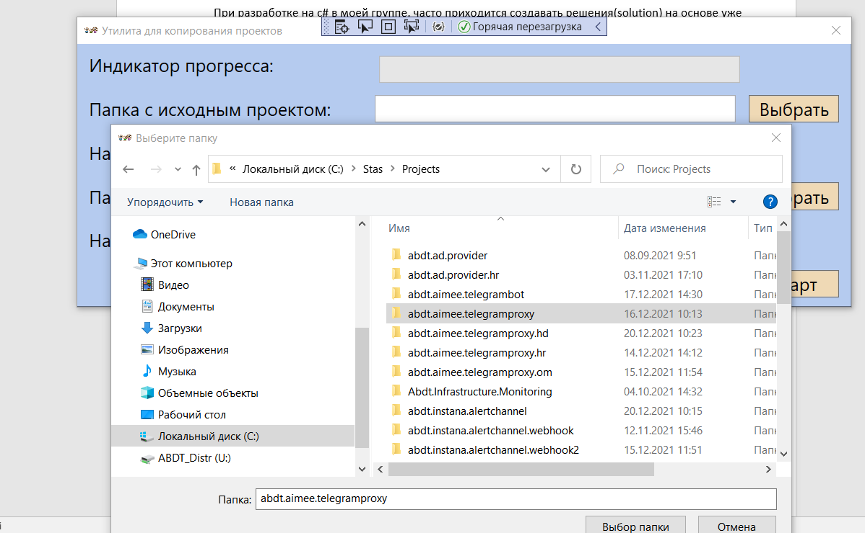

Выбираем папку откуда будем копировать

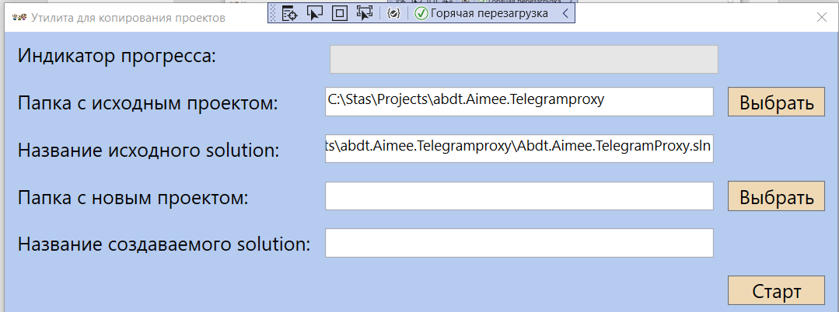

По соседству создаем папку куда будем копировать, нажав ‘новая папка’.

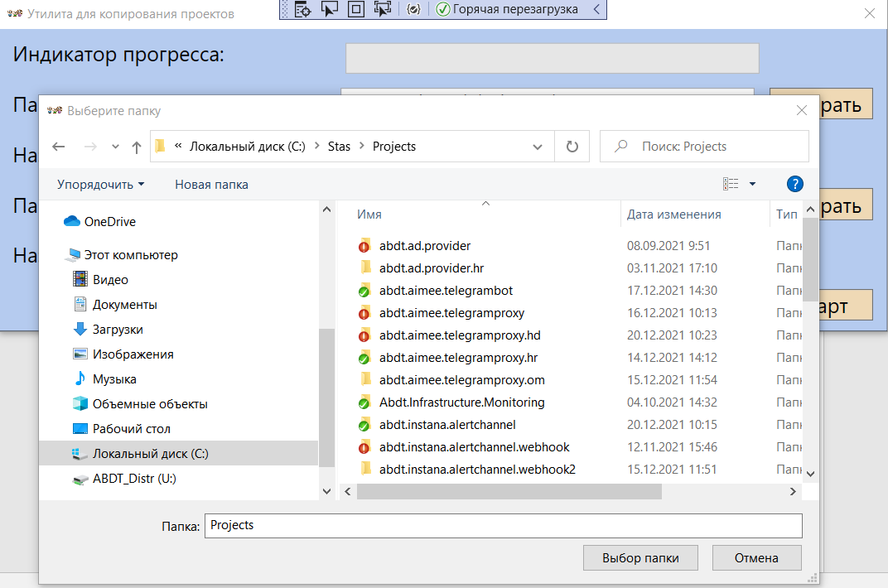

Для нас папкой назначения будет abdt.aimee.telegramproxy.om и название для solution подберется Abdt.Aimee.Telegramproxy.Om.sln

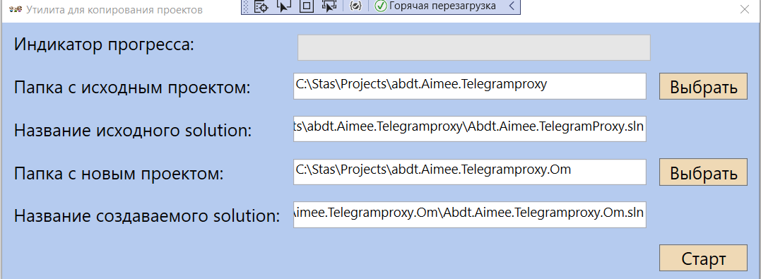

Нажимаем кнопку “Старт”.

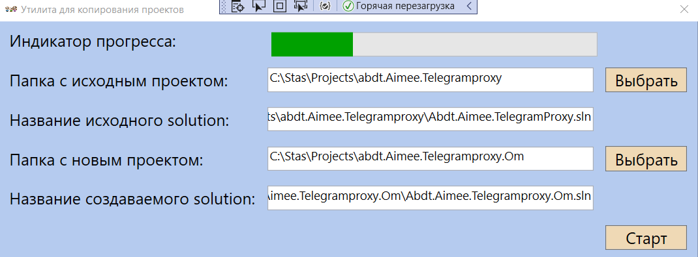

В процессе работы индикатор работы заполняется зеленым цветом.

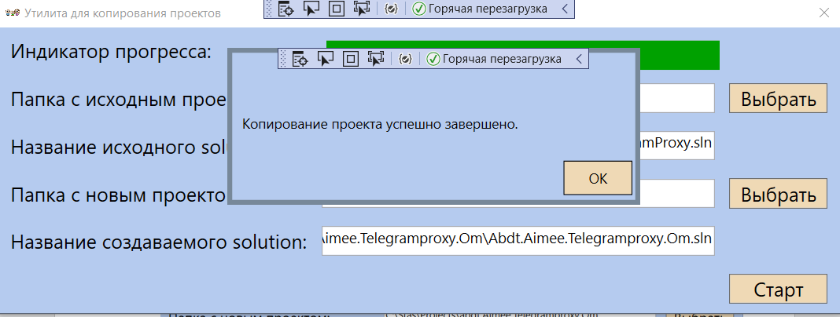

По окончании процесса появляется окошко с сообщением об окончании процесса (или с сообщением об ошибке).

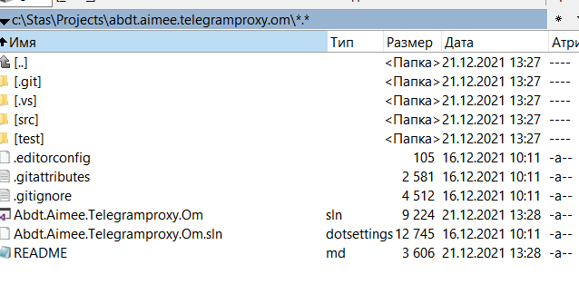

Как результат, у нас в папке c:\Stas\Projects\abdt.aimee.telegramproxy.om\ будет файл Abdt.Aimee.Telegramproxy.Om.sln, который можно открыть в Visual Studio.

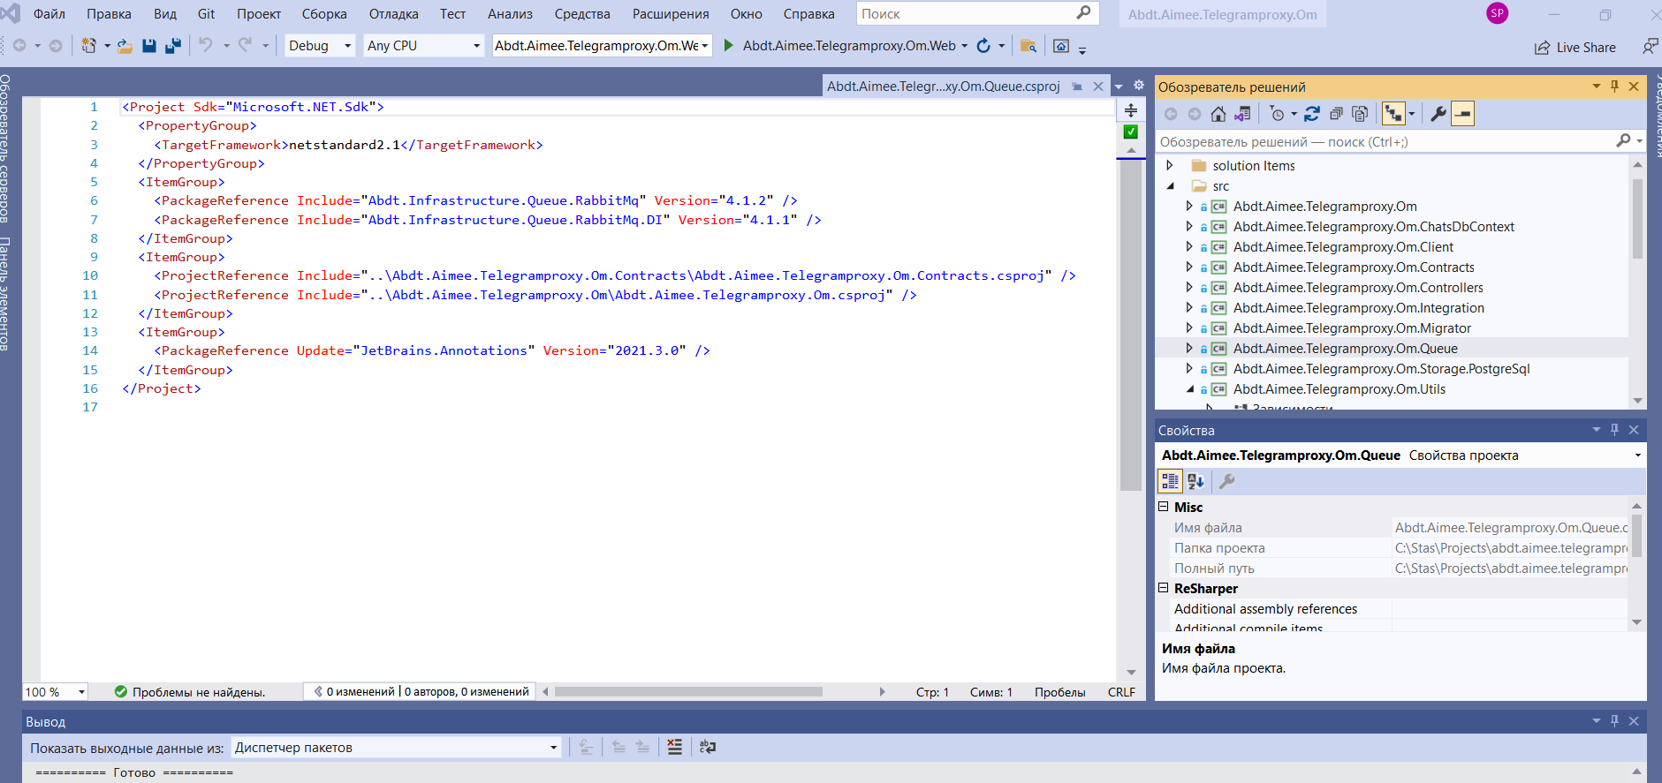

Сбилдить и запустить.

